
计算机与信息学院
软件学院
数据结构实验报告

专 业 班 级 | 计算机科学与技术
学生姓名及学号 | 朱清扬 2023212290
课程教学班号 | 23-3班
任 课 教 师 | 张晶
实验指导教师 | 张晶
实验地点 | 科教楼C307
2024 ~2025 学年第 二 学期

说 明
实验报告是关于实验教学内容、过程及效果的记录和总结，因此，应注意以下事项和要求：
1．每个课后作业配套一份实验报告。
2. 各实验的预习部分的内容是进入实验室做实验的必要条件，请按要求做好预习。
3．实验报告要求：书写工整规范，语言表达清楚，数据和程序真实。理论联系实际，认真分析实验中出现的问题与现象，总结经验。
4．参加实验的每位同学应独立完成实验报告的撰写，其中程序或相关的设计图纸也可以采用打印等方式粘贴到报告中。严禁抄袭或拷贝，否则，一经查实，按作弊论取，并取消理论课考试资格。
5．实验报告作为评定最终课程成绩的依据之一。

实验序号及名称：实验 课后作业08

一、实验目的和要求
基于课后作业07，涉及到抽象数据类型时，采取复用STL的方式（建议参考 容器：list deque vector;适配器：stack queue 等）改造代码完成原需求，并给出分析报告。

二、实验环境
Visual Studio

三、实验内容
基于课后作业07，涉及到抽象数据类型时，采取复用STL的方式（建议参考 容器：list deque vector;适配器：stack queue 等）改造代码完成原需求，并给出分析报告。

四、实验过程

4.1 任务定义和问题分析
本作业主要是把上次作业抽象出来的数据结构用stl库中自带的数据机构定义，所以使用vector来代替线性表，list来代替链表。
上次作业使用的双指针法用merge来代替，使用的暴力算法用自带的sort函数实现。

4.2 概要设计（数据结构）
按照要求使用stl库中的vector以及list，排序算法使用算法库中的接口。

4.3 详细设计
  - std::merge 方法 (适用于 Vector 和 List):
    - 流程:
      - 创建一个空的结果容器 (vector 或 list)。
      - (可选但推荐) 为结果 vector 预分配空间 (result.reserve(v1.size() + v2.size())) 以提高效率。
      - 调用 std::merge(input1.begin(), input1.end(), input2.begin(), input2.end(), std::back_inserter(result))。
      - std::merge 内部逻辑：比较 input1 和 input2 的当前元素，将较小者复制到 result 的末尾（通过 back_inserter），并前进相应的输入迭代器。重复此过程，直到一个输入序列耗尽，然后将另一个序列的剩余部分复制到 result。

  - 先连接后排序方法:
    - 流程 (Vector):
      - 创建结果 vector result，并用第一个 vector v1 初始化 (vector<int> result = v1;)。
      - 使用 result.insert(result.end(), v2.begin(), v2.end()); 将 v2 的所有元素追加到 result 的末尾。
      - 调用 std::sort(result.begin(), result.end()); 对整个 result 进行排序。
    - 流程 (List):
      - 创建结果 list result，并用第一个 list l1 初始化 (list<int> result = l1;)。
      - 使用 result.insert(result.end(), l2.begin(), l2.end()); 将 l2 的所有元素追加到 result 的末尾。
      - 调用 result.sort(); 对整个 result 进行排序（使用 list 的成员函数）。
五、测试及结果分析
对各种数据运行程序和算法的结果记录和分析，并对错误所作的修改和结果。

5.1 实验数据
本实验使用以下两组已排序的整数序列进行测试：
序列 1: {1, 3, 5, 7, 9} (存储在 arr1_vec 和 arr1_list 中)
序列 2: {2, 4, 6, 8, 10} (存储在 arr2_vec 和 arr2_list 中)

5.2 结果及分析
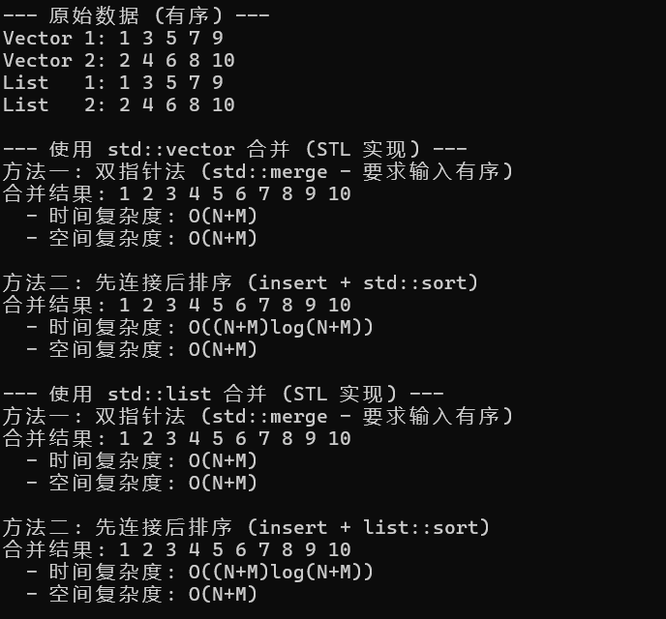
实验结果符合预期
性能分析:
      - std::merge 方法 (类双指针):
          - 时间复杂度: O(N + M)，其中 N 和 M 分别是两个输入序列的长度。因为算法只需要线性扫描两个输入序列一次。
          - 空间复杂度: O(N + M)，因为需要创建一个新的容器来存储合并后的结果。
      - 先连接后排序方法:
          - 时间复杂度: 主要由排序步骤决定。
            - 对于 vector 使用 std::sort：平均时间复杂度为 O((N+M) log(N+M))。（std::sort 通常是内省排序，效率很高）。
            - 对于 list 使用 list::sort()：时间复杂度为 O((N+M) log(N+M))。（list::sort 通常是归并排序，适合链表）。
连接操作 (insert) 的时间复杂度为 O(M)。因此，总时间复杂度为 O(N) [复制] + O(M) [插入] + O((N+M)log(N+M)) [排序] ≈ O((N+M)log(N+M))。
          - 空间复杂度: O(N + M)，需要创建新的容器存储连接后的序列。排序算法本身可能需要额外的空间（std::sort 可能需要 O(log(N+M)) 栈空间，list::sort 可能需要 O(1) 或 O(log(N+M)) 辅助空间，取决于实现）。但主要空间开销是结果容器。
      - 比较: 当输入序列已经有序时，std::merge 方法 (O(N+M)) 在时间上通常优于“先连接后排序”方法 (O((N+M)log(N+M)))。如果输入序列无序，则必须使用“先连接后排序”方法（或先分别排序再用 std::merge）。

六、实验收获
本次作业主要是使用stl来进行操作，和上一个作业是一样的，把自己定义的算法换成stl自带的算法直接调用接口就可以，代码更简单。
总得来说熟练地使用了 std::vector 和 std::list 容器，了解了它们在存储结构和性能特性上的差异。实践了如何通过迭代器与 STL 算法（如 std::merge, std::sort, std::back_inserter）进行交互。并且体会了 STL 的便利性，使得实现复杂功能（如序列合并和排序）变得简洁明了，避免了手动管理内存和从头实现基础算法的繁琐工作。

七、参考文献
胡学钢，张晶.数据结构（c++描述）[M]. 北京：人民邮电出版社，2011.

八、附录（源代码）
#include <iostream>
#include <vector>
#include <list>
#include <algorithm>
#include <iterator>

using namespace std;

template <typename Container>
void printContainer(const Container& container, const char* label) {
cout << label << ": ";
for (const auto& element : container) {
cout << element << " ";
}
cout << endl;
}

vector<int> mergeVectorsTwoPointers(const vector<int>& v1, const vector<int>& v2) {
vector<int> result;
result.reserve(v1.size() + v2.size());
merge(v1.begin(), v1.end(), v2.begin(), v2.end(), back_inserter(result));
return result;
}

vector<int> concatenateAndSortVectors(const vector<int>& v1, const vector<int>& v2) {
vector<int> result = v1;
result.insert(result.end(), v2.begin(), v2.end());
sort(result.begin(), result.end());
return result;
}

list<int> mergeListsTwoPointers(const list<int>& l1, const list<int>& l2) {
list<int> result;
merge(l1.begin(), l1.end(), l2.begin(), l2.end(), back_inserter(result));
return result;
}

list<int> concatenateAndSortLists(const list<int>& l1, const list<int>& l2) {
list<int> result = l1;
result.insert(result.end(), l2.begin(), l2.end());
result.sort();
return result;
}

int main() {
vector<int> arr1_vec = {1, 3, 5, 7, 9};
vector<int> arr2_vec = {2, 4, 6, 8, 10};
list<int> arr1_list(arr1_vec.begin(), arr1_vec.end());
list<int> arr2_list(arr2_vec.begin(), arr2_vec.end());

cout << "--- 原始数据 (有序) ---" << endl;
printContainer(arr1_vec, "Vector 1");
printContainer(arr2_vec, "Vector 2");
printContainer(arr1_list, "List 1");
printContainer(arr2_list, "List 2");
cout << endl;

cout << "--- 使用 std::vector 合并 (STL 实现) ---" << endl;
cout << "方法一: 双指针法 (std::merge)" << endl;
vector<int> merged_vec1 = mergeVectorsTwoPointers(arr1_vec, arr2_vec);
printContainer(merged_vec1, "合并结果");
cout << endl;

cout << "方法二: 先连接后排序" << endl;
vector<int> merged_vec2 = concatenateAndSortVectors(arr1_vec, arr2_vec);
printContainer(merged_vec2, "合并结果");
cout << endl;

cout << "--- 使用 std::list 合并 (STL 实现) ---" << endl;
cout << "方法一: 双指针法 (std::merge)" << endl;
list<int> merged_list1 = mergeListsTwoPointers(arr1_list, arr2_list);
printContainer(merged_list1, "合并结果");
cout << endl;

cout << "方法二: 先连接后排序" << endl;
list<int> merged_list2 = concatenateAndSortLists(arr1_list, arr2_list);
printContainer(merged_list2, "合并结果");
cout << endl;

return 0;
}

本实验成绩：

附：数据结构实验验收与分析报告评分标准
实验任务全部完成。程序运行正确，回答问题准确。实验目的、要求与任务描述清晰、实验方案翔实准确，相关算法/技术描述清楚，实验内容翔实，实验结果正确，文档格式规范（优-90分~100分）；
实验任务全部完成。程序运行正确，回答问题准确。实验目的、要求与任务描述较清晰、实验方案较翔实准确，相关算法/技术描述较清楚，实验内容较翔实，实验结果较正确，文档格式较规范（良-80分~90分）；
实验任务全部完成。程序运行正确，回答问题比较准确。实验目的、要求与任务描述基本清晰、实验方案基本准确，相关算法/技术描述基本清楚，实验内容尚可，实验结果基本正确，文档格式基本规范（中-70分~80分）；
实验任务全部完成。程序运行正确，回答问题基本准确。实验目的、要求与任务描述欠清晰、实验方案欠翔实准确，相关算法/技术描述欠清楚，实验内容偏少，少量实验结果不正确，文档格式欠规范（及格-60分~70分）；
实验任务未全部完成。程序运行不正确，回答问题不准确。实验目的、要求与任务描述不清、无实验方案、相关算法/技术描述不清楚，实验内容较少，无实验数据结果展示，文档格式不规范（不及格-60分以下）。

